- Lai izveidotu jaunu uzdevumu.
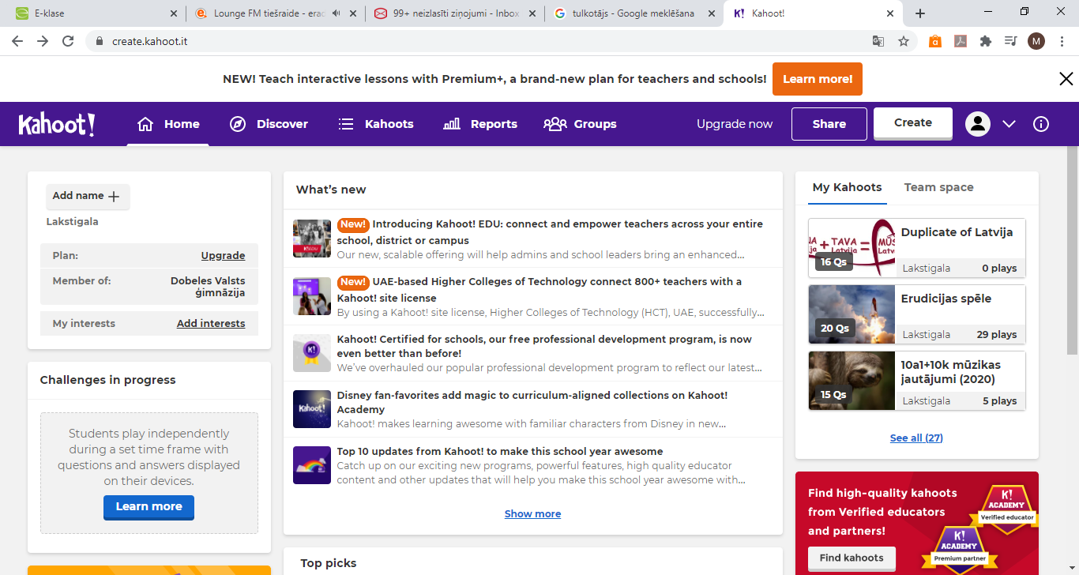
Izveidotot uzdevumu
Sākuma lapa kur veido savus uzde-vumus.
Ceļojuma lapa kur meklēt jau gatavus uzd.
Jūsu izveido-tie uz-devumi
Uzde-vumu rezult-āti

- Jauna uzdevuma veidošana
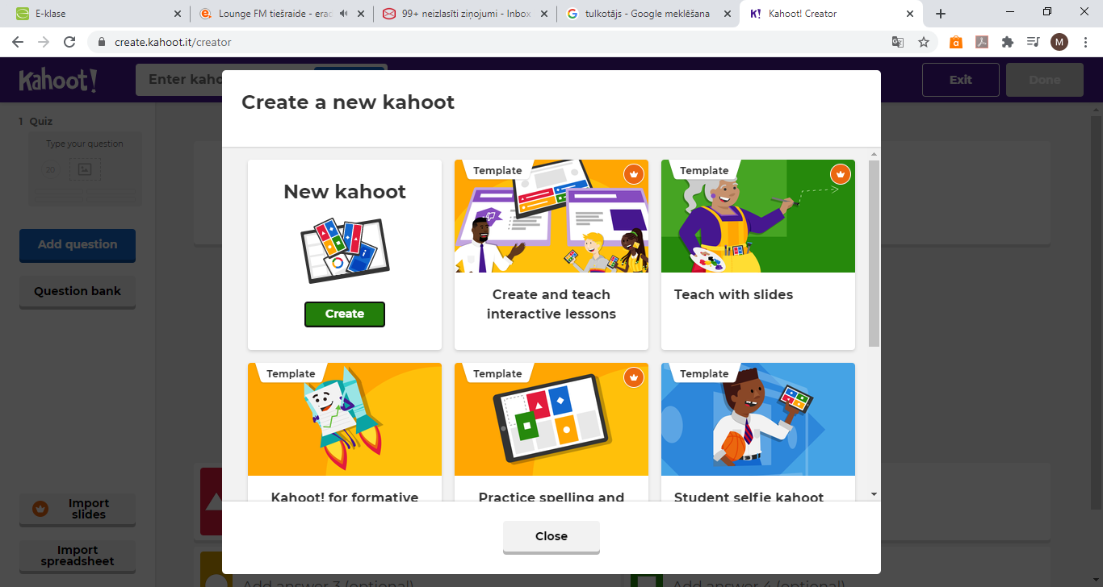
Izveidot

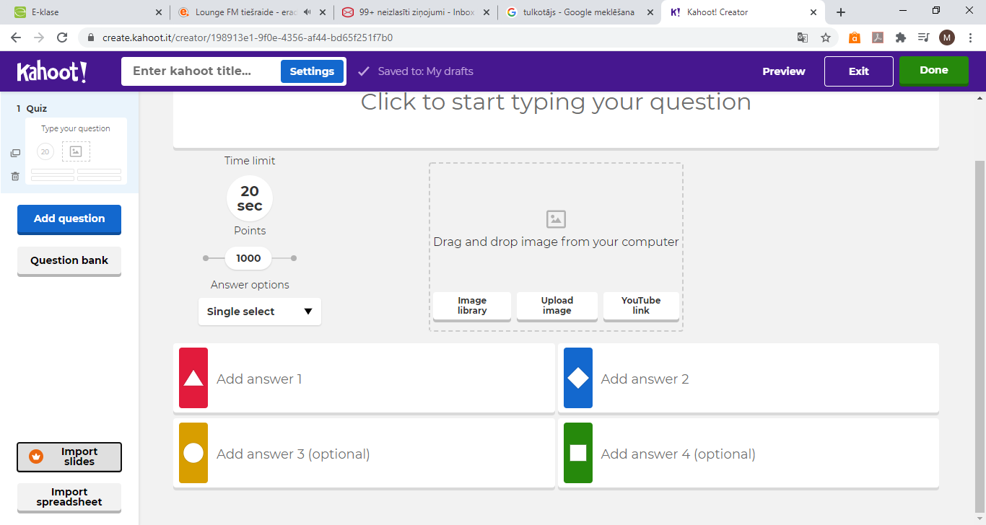
- Jautājumu veidošana
Ierkastīt jautājumu
Pievienot video no Yotube
At-tēli no da-tora
Attēli no Kahoot
Atbilžu varianti
Atbildes laiks
Titullapas veid.
Jauns jaut.

